
成 绩



实验2-离散系统的时域/频域分析
实验报告

院（系）名称 | 自动化科学与电气工程学院
专业名称 | 自动化
学生学号 | 16711094
学生姓名 | 李翰韬
指导教师 | 袁梅

2020年5月

实验二 离散系统的时域/频域分析
实验时间 5.6
一、实验目的
1. 掌握逆 Z 变换的求解方法；
2. 掌握系统的稳定性判定方法；
3. 掌握系统单位脉冲响应求解方法；
4. 掌握系统函数与频率响应关系；
5. 掌握正弦/余弦序列的产生方法；
二、实验过程与结果
1. 基于部分分式法的逆Z变换
使用residuez函数求下式的部分分式表示和逆Z变换序列，并画出X(z)的零极点分布图。
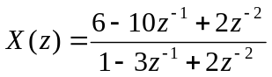
使用以下MATLAB代码：

%逆Z变换
b = [6 -10 2];
a = [1 -3 2];
[r,p,k] = residuez(b,a);
disp('留数:');disp(r');
disp('极点:');disp(p');
disp('系数:');disp(k');
figure(1)
zplane(b,a)

得到如下输出：
留数:
3 2

极点:
2 1

系数:
1
零极点分布图如下：
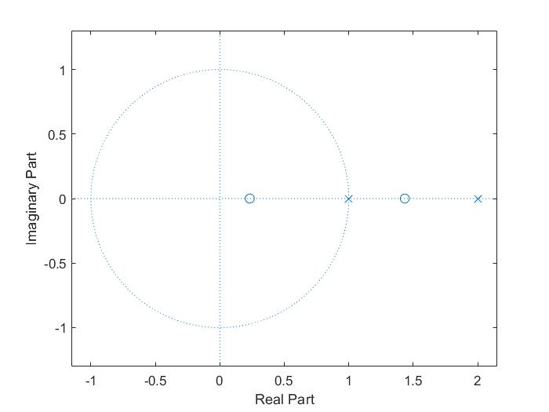
求X(z)原序列：
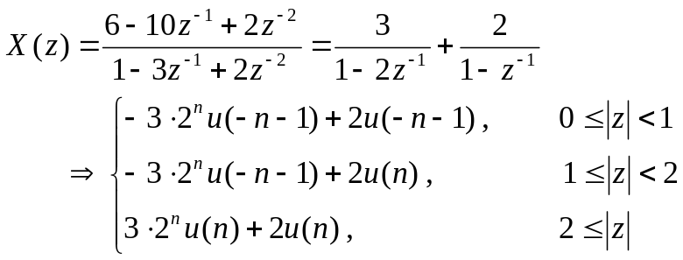

- 系统单位脉冲响应及稳定性判定
已知一个 LTI 系统的输入为x[n]=u[n],系统的输出为y[n]=2*(1/3)^{n}u[n]。
- .求系统函数H(z)：
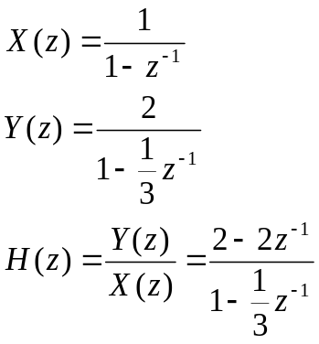
零极点分布图如下：
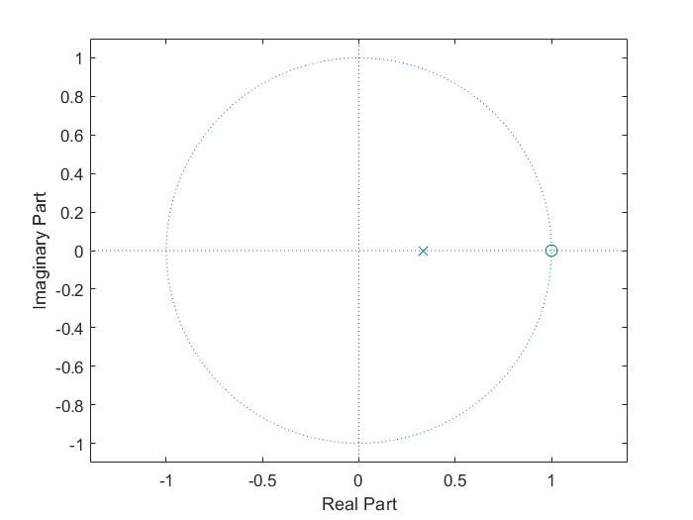
- .求系统脉冲响应h[n]：
使用以下MATLAB代码：

syms z;
b = [2 -2];
a = [1 -1/3];
impz(b,a,12)
zplane(b,a)
fz = (2-2*z^(-1))/(1-(5/6)*z^(-1)+(1/6)*z^(-2));
yn = iztrans(fz);
x = 1:11;
for i = 1:11
y(i) = 8*(1/3)^i - 6*(1/2)^i;
end
stem(x,y)

得到脉冲响应图像：
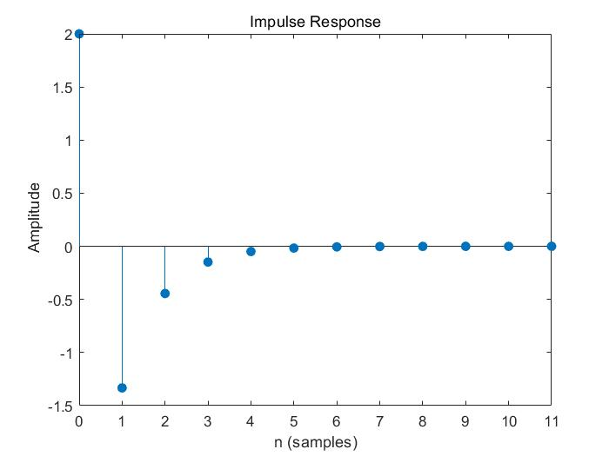
- .判断该系统的稳定性：
使用零极点：H(z)极点集中在单位圆内，系统因果稳定。
使用脉冲响应：h[n]显然收敛，即有界，则系统稳定。
- .系统的输出：
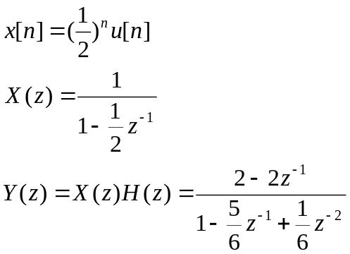
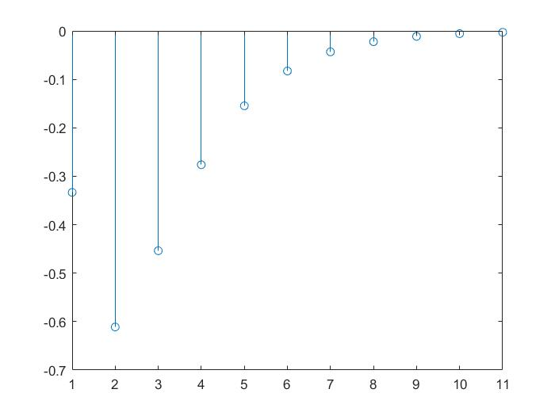
- 系统频率响应
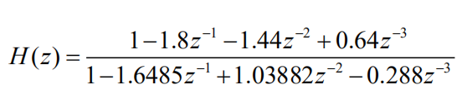
使用以下MATLAB代码：

%系统频率响应
b = [1 -1.8 -1.44 0.64];
a = [1 -1.6485 1.03882 -0.228];
z = roots(b);
p = roots(a);
disp('零点:');disp(z');
disp('极点:');disp(p');
zplane(b,a);
[H,w] = freqz(b,a,'whole');
subplot(2,1,1)
plot(w/pi,abs(H));
title('幅值');
xlabel('\omega/\pi');
ylabel('|H(e^j^\omega)|');
grid on
subplot(2,1,2)
plot(w/pi,angle(H));
title('相位');
xlabel('\omega/\pi');
ylabel('\phi(\omega)')
grid on

零点: 2.3044 -0.8364 0.3320
极点: 0.5890 - 0.3710i 0.5890 + 0.3710i 0.4706 + 0.0000i
零极点与频率特性：
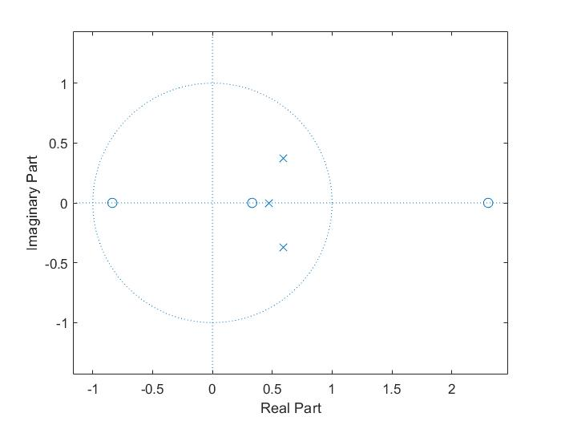
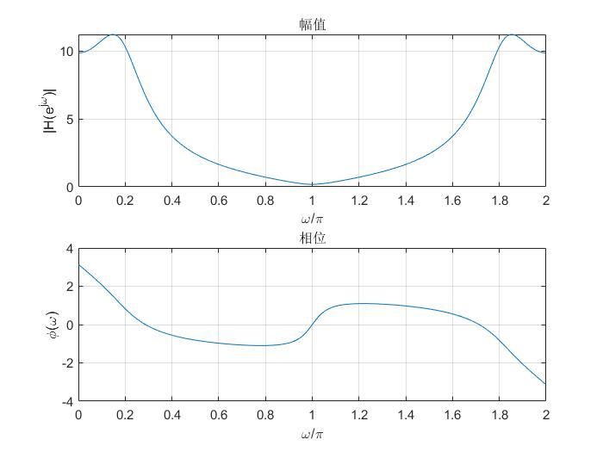
- 正弦波发生器

使用以下MATLAB代码：

%正弦波发生器
b1 = [0 2*sin(pi/25)];
a1 = [1 -2*cos(pi/25) 1];
b2 = [2 -2*cos(pi/25)];
a2 = [1 -2*cos(pi/25) 1];
[h1,n1] = impz(b1,a1,100);
[h2,n2] = impz(b2,a2,100);
figure(1)
stem(n1,h1);grid on
hold on
stem(n2,h2);
title('正弦波发生器')
ylabel('y[n]');
xlabel('n');
legend('y[n]=2sin(\pi/25n)','y[n]=2cos(\pi/25n)')

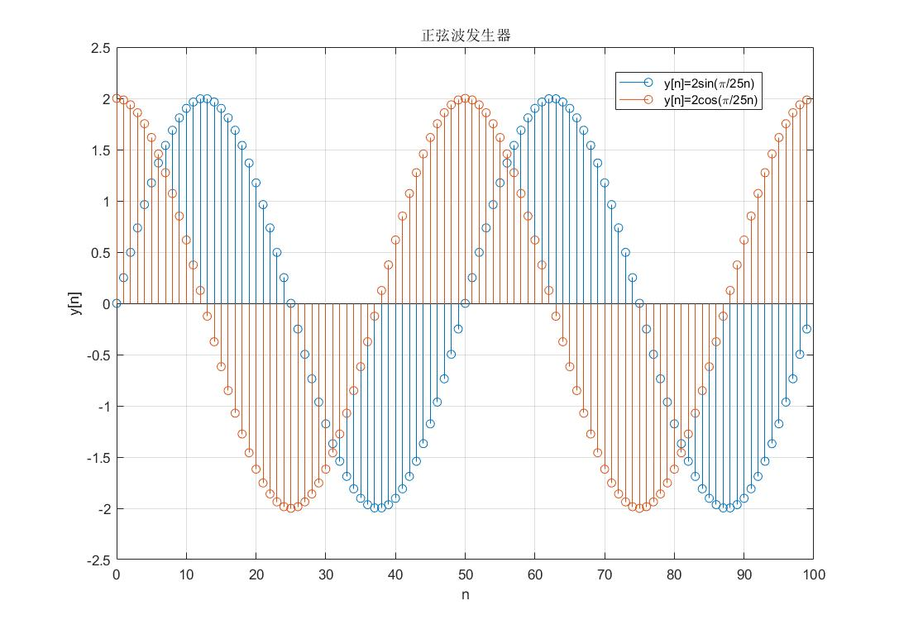

三、结果分析与实验结论
1. 基于部分分式法的逆Z变换
通过MATLAB的residuez函数，我们可以轻松地求出X(z)部分分式表示，通过和系统的零极点图相互配合，对照Z变换表，可以轻松求出X(z)的逆Z变换。MATLAB中存在另一种求逆Z变换的方法，即iztrans函数，但使用iztrans函数需要注意，此函数默认不能指定Z的收敛域，所以需要特别注意。

- 系统单位脉冲响应及稳定性判定
在判定系统稳定性时，有两种判断方法，分别是针对H(z)与h[n]的，可以根据手中现有的合适参数进行情况适合的判断方法，提高效率。在显示输出时，可以选择使用stem函数，在有些情况下也可以直接使用冲激函数，更方便快捷。

- 系统频率响应
对系统输出结果进行分析，可以看出，幅频特性中，峰值主要由极点位置影响：在零极点矢量从0开始逆时针绕单位圆一周时，以实轴对称的两个极点制造了幅频特性去向中的两个极大值；幅频特性的谷值主要受系统的零点影响：在零极点矢量从0开始逆时针绕单位圆一周时，位于实轴上的两个零点创造了系统的幅频特性曲线的极小值，由于在0处，零点极点一同存在，所以谷值没有π时接近0。
本系统中，幅频特性曲线关于π偶对称，相频特性曲线关于π奇对称。

- 正弦波发生器
正弦波发生器的方便之处在于，只要按照原有的H(z)设计符合要求的Y(z)，使用冲激函数δ即可使得系统输出正弦函数/余弦函数的序列，十分方便便捷。

四、收获、体会及建议
在本次信号处理的实验中，我通过自主学习，掌握了逆 Z 变换的求解方法；掌握了系统的稳定性判定方法；掌握了系统单位脉冲响应求解方法；掌握了系统函数与频率响应关系；掌握了正弦/余弦序列的产生方法；通过输出的序列和系统的频率响应关系，分析了系统频率响应与系统函数存在的内在联系，并通过MATLAB代码直观地感受到了联系所在，可谓是收获良多！

